Potaplanje Ladjic

Teden 02 - skupinsko delo - poročilo

Mikro skupina 3

Bruno Gale

Tomaž Rak

Nik Novak

Miha Kirbiš

**Tomaž Rak** je ustvaro GameConroller in povezoval boarda za omogočanje implementacije igerealne logike

Delo Xh, in od tega smo se 1h dobili, jaz sem dodal game controller in povezal z gridoma.

Cilji naslednjega tedna: Ustvariti 2 igralca in osnovna igralna logika (potapljene ladijce -> konec igre).

**Miha Kirbiš:**

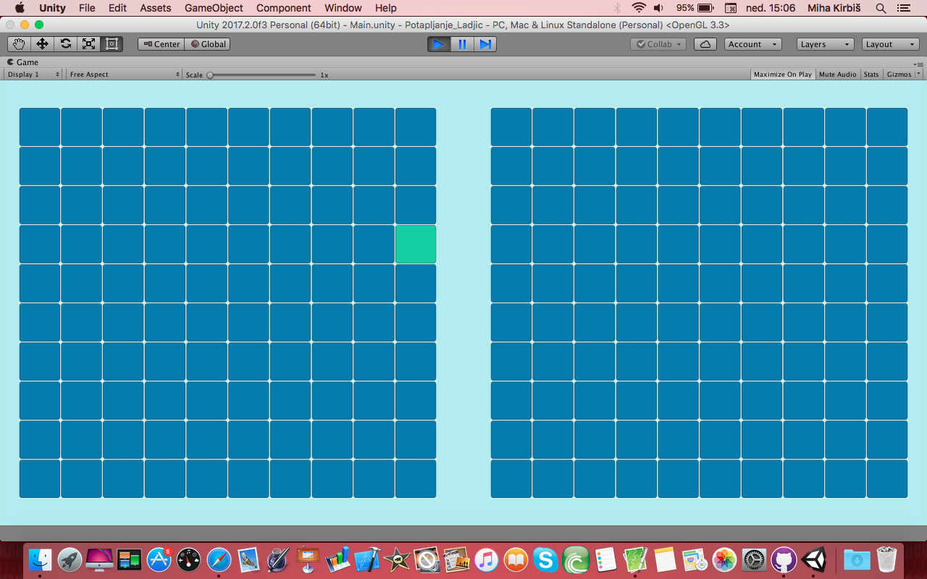

Dokončanje dinamičnega grida, ki pri priloženem prefabu ustvari dve igralni polji za ladjice, na katere bomo v nadaljnjem vezali dogodke za logiko igre.

Delo 5:10 ur.

Cilji za prihoden teden: Ustvarjeni razredi za ladjice, matrika za preverjanje pozicij ladjic.

Nik Novak se jo lotil Grafičnih stvari, prvo je pregledal par grafičnih orodji, kasneje pa v enem izmed njih razvil prikazno stran (Stran je še vedno v fazi razvoja).

<https://www.youtube.com/watch?v=pFyOznL9UvA>

Naslednji teden bo razvijal graficne elemente igre.

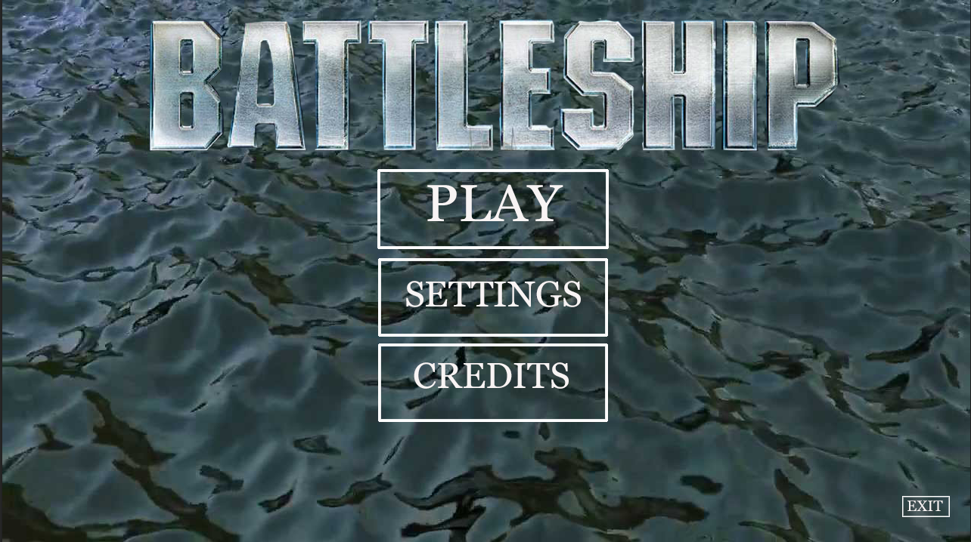

**Bruno Gale** se je tokrat poigral z zvokom. Na internetu je poiskal nekaj zvočnih posnetkov, ki jih je nato z skupino skupaj izbral(za isto stvar več različnih zvokov, potem je padla končna odločitev). Za obdelavo je uporabil Adobe audition(rezanje, odvzemanje glasnosti ter dodajanje glasnosti, posamezni efekti..) . Tako so nastali zvokovne različice za main menu, samo igro(torej zvokovna podlaga), kliki na posamezne gumbe v menuju, streli na druge ladje, zadetki ter zgrešeni streli. Po koncu obdelave vseh zvokov je začel z kodo, ki je potrebna za združitev zvoka z samo igro. Žal zaradi pomanjkanja združenja vseh komponent na en kos »dokončna« združitev ni bila možna, tako da je nastala zgolj koda.

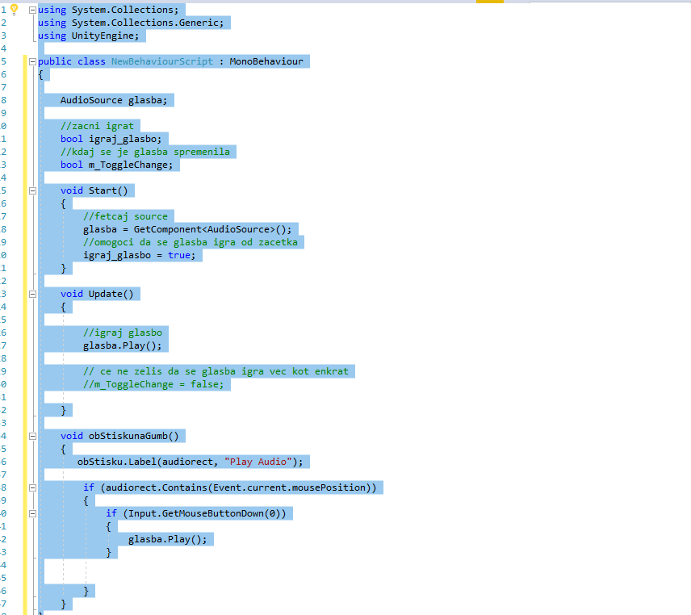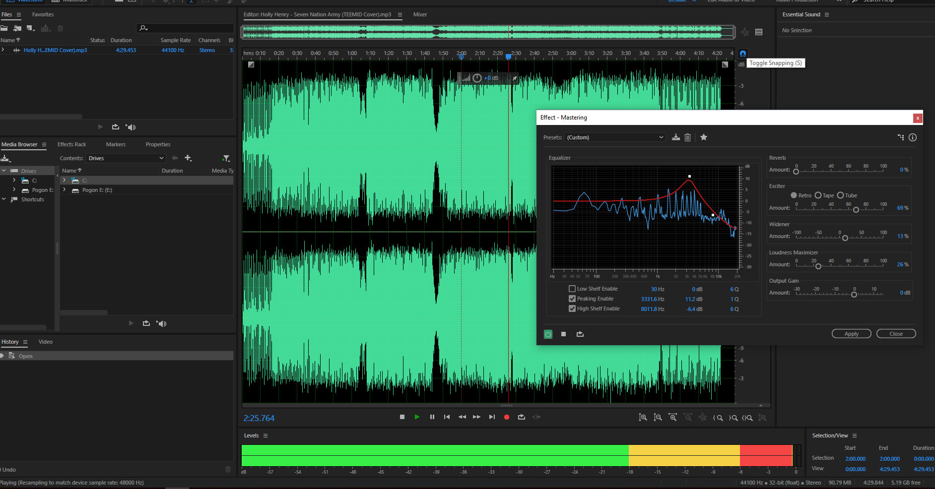Čas namenjen vsemu : okoli 5 ur … Naslednji teden namenjen dejanski združitvi igre in zvoka, polepsanju osnovnega grida ter ozadja ( da nebo vse tako monotono), izdelava dejanskih ladjic ter import le-teh v projekt.